向日葵班观察日志
日期 2025年 12 月 26 日
今日一日活动
宝宝  姓名 | 生活活动 |  |  |  |  | 其他活动
宝宝  姓名 | 上午点心 | 午餐 | 午睡 | 下午点心 | 大便 | 其他活动
程知潜 | 鲜牛奶 √  鸽子蛋× | 藜麦饭 √（一半）  儿童版水煮牛肉√  杏鲍菇炒西蓝花√  白萝卜扇骨汤√ | 12：30前入睡。 | 蛋糕卷√  酸奶√  哈密瓜√  甜橙√ | 无 | 一、晨间游戏活动  宝宝们入园后进行了自主游戏，游戏活动有娃娃家（小厨房、卧室）、室内滑滑梯、生活区、建构区（桌面建构、地面建构）、艺术区、感官区。  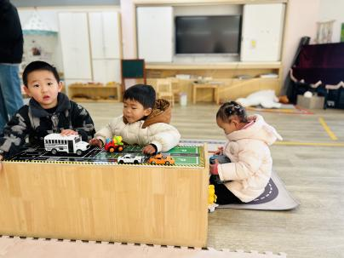  二、户外活动  （一）逛逛幼儿园  宝宝们逛了逛幼儿园，寻找有阳光温暖的地方。  （二）好玩的皮球  宝宝们在大门口有阳光的地方玩了皮球。  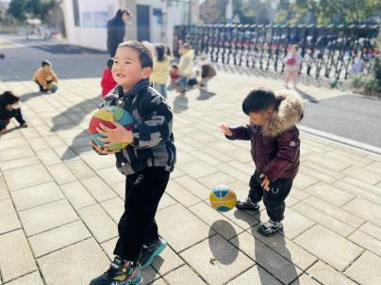  三、学习活动  （一）音乐游戏  宝宝们进行了点名，玩了音乐游戏《合拢张开》、《小老鼠上灯台》、《公交车的轮子》。  （二）艺术：波点围巾  冬天到了，天气很冷，我们用上了围巾。宝宝们用波点装饰了围巾，给围巾穿上花衣服。  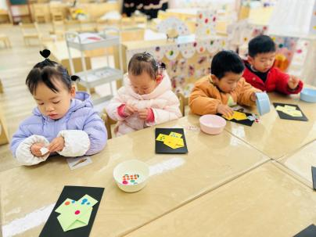
李艺珩 | 鲜牛奶 √  鸽子蛋√ | 藜麦饭 √  儿童版水煮牛肉√（一半）  杏鲍菇炒西蓝花√（一半）  白萝卜扇骨汤√ | 12：30前入睡。 | 蛋糕卷√  酸奶√  哈密瓜√  甜橙√ | 无
金骏翚 | 鲜牛奶 √  鸽子蛋√ | 藜麦饭 √  儿童版水煮牛肉√（少量）  杏鲍菇炒西蓝花×  白萝卜扇骨汤√ | 12：30前入睡。 | 蛋糕卷√  酸奶×  哈密瓜√  甜橙√ | 无
高彦 |  |  |  |  | 无
周楚瑞 | 鲜牛奶 √  鸽子蛋√ | 藜麦饭 √  儿童版水煮牛肉√（少量）  杏鲍菇炒西蓝花√（一半）  白萝卜扇骨汤√ | 13：10前入睡。 | 蛋糕卷√  酸奶√  哈密瓜√  甜橙√ | 无
刘璟锃 | 鲜牛奶 √  鸽子蛋√ | 藜麦饭 √（一半）  儿童版水煮牛肉√  杏鲍菇炒西蓝花√  白萝卜扇骨汤√ | 12：30前入睡。 | 蛋糕卷√  酸奶√  哈密瓜√  甜橙√ | 无
孙露月 | 鲜牛奶 √  鸽子蛋√ | 藜麦饭 √  儿童版水煮牛肉√（一半）  杏鲍菇炒西蓝花√（少量）  白萝卜扇骨汤√ | 12：30前入睡。 | 蛋糕卷√  酸奶√  哈密瓜√  甜橙√ | 无
陆瑾玙 | 鲜牛奶 √  鸽子蛋√ | 藜麦饭 √（一半）  儿童版水煮牛肉√  杏鲍菇炒西蓝花√（一半）  白萝卜扇骨汤√ | 12：30前入睡。 | 蛋糕卷√  酸奶√  哈密瓜√  甜橙√ | 无
蔡荞一 | 鲜牛奶 √  鸽子蛋√ | 藜麦饭 √（一半）  儿童版水煮牛肉√  杏鲍菇炒西蓝花×  白萝卜扇骨汤√ | 12：30前入睡。 | 蛋糕卷√  酸奶√  哈密瓜√  甜橙√ | 无
臧卓宁 | 鲜牛奶 √  鸽子蛋√ | 藜麦饭 √（一半）  儿童版水煮牛肉√  杏鲍菇炒西蓝花√（少量）  白萝卜扇骨汤√ | 12：30前入睡。 | 蛋糕卷√  酸奶√  哈密瓜√  甜橙√ | 无
王耀坤 | 鲜牛奶 √  鸽子蛋√ | 藜麦饭 √  儿童版水煮牛肉√（一半）  杏鲍菇炒西蓝花√（少量）  白萝卜扇骨汤√ | 12：30前入睡。 | 蛋糕卷√  酸奶√  哈密瓜√  甜橙√ | 无
孙悦宁 | 鲜牛奶 √  鸽子蛋× | 藜麦饭 √  儿童版水煮牛肉√  杏鲍菇炒西蓝花√  白萝卜扇骨汤√ | 12：30前入睡。 | 蛋糕卷√  酸奶√  哈密瓜√  甜橙√ | 无
吴心诺 | 鲜牛奶 √  鸽子蛋√ | 藜麦饭 √（一半）  儿童版水煮牛肉√  杏鲍菇炒西蓝花√（少量）  白萝卜扇骨汤√ | 12：30前入睡。 | 蛋糕卷√  酸奶√  哈密瓜√  甜橙√ | 无
陈之里 | 鲜牛奶 √  鸽子蛋√ | 藜麦饭 √（一半）  儿童版水煮牛肉√（一半）  杏鲍菇炒西蓝花√（一半）  白萝卜扇骨汤√ | 12：30前入睡。 | 蛋糕卷√  酸奶√  哈密瓜√  甜橙√ | 无
高彦淳 | 鲜牛奶 √  鸽子蛋√ | 藜麦饭 √  儿童版水煮牛肉√  杏鲍菇炒西蓝花√  白萝卜扇骨汤√ | 12：30前入睡。 | 蛋糕卷√  酸奶√  哈密瓜√  甜橙√ | 无

